**ПРАВИТЕЛЬСТВО РОССИЙСКОЙ ФЕДЕРАЦИИ**

**НАЦИОНАЛЬНЫЙ ИССЛЕДОВАТЕЛЬСКИЙ УНИВЕРСИТЕТ**

**«ВЫСШАЯ ШКОЛА ЭКОНОМИКИ»**

|  |  |
| --- | --- |
| СОГЛАСОВАНО  Доцент департамента  Программной инженерии  факультета компьютерных наук, к.т.н.  ____________________ /Ахметсафина Р. З.  «__» ___________________________ 2015 г. | УТВЕРЖДЕНО  Академический руководитель образовательной программы  «Программная инженерия»  ______________________ /Шилов В. В.  «__» ______________________ 2015 г. |

|  |  |
| --- | --- |
| ***Подп. и дата*** |  |
| ***Инв. № дубл.*** |  |
| ***Взам. инв. №*** |  |
| ***Подп. и дата*** |  |
| ***Инв. № подл.*** | RU.17701729.503200-01 51 01-1-ЛУ |

**АНИМАТОР КОДИРОВАНИЯ И ДЕКОДИРОВАНИЯ КОДОВ РИДА-МАЛЛЕРА**

**Программа и методика испытаний**

**ЛИСТ УТВЕРЖДЕНИЯ**

**А.В.00001-01 ТЗ 01**

**RU.17701729.503200-01 51 01-1-ЛУ**

|  |
| --- |
| Исполнитель:  студент группы 301 ПИ  ____________________ /Наседкин А. В.  «__» _______________________ 2015 г. |

**УТВЕРЖДЕНО**RU.17701729.503200-01 51 01-1-ЛУ

|  |  |
| --- | --- |
| ***Подп. и дата*** |  |
| ***Инв. № дубл.*** |  |
| ***Взам. инв. №*** |  |
| ***Подп. и дата*** |  |
| ***Инв. № подл.*** | RU.17701729.503200-01 51 01-1 |

**АНИМАТОР КОДИРОВАНИЯ И ДЕКОДИРОВАНИЯ КОДОВ РИДА-МАЛЛЕРА**

**Программа и методика испытаний**

**А.В.00001-01 ТЗ 01**

**RU.17701729.503200-01 51 01-1**

**Листов 14**

|  |
| --- |
|  |
|  |

**СОДЕРЖАНИЕ**

1. ОБЪЕКТ ИСПЫТАНИЙ 3

2. ЦЕЛЬ ИСПЫТАНИЙ 4

3. ТРЕБОВАНИЯ К ПРОГРАММЕ 5

3.1. Требования к функциональным характеристикам 5

3.2. Требования к интерфейсу 6

4. ТРЕБОВАНИЯ К ПРОГРАММНОЙ ДОКУМЕНТАЦИИ 7

5. СРЕДСТВА И ПОРЯДОК ИСПЫТАНИЙ 8

5.1. Технические средства 8

5.2. Программные средства 8

5.3. Порядок проведения испытаний 8

6. МЕТОДЫ ИСПЫТАНИЙ 9

\

# ОБЪЕКТ ИСПЫТАНИЙ

«Аниматор кодирования и декодирования кодов Рида-Маллера» - программа, которая может применяться для моделирования процессов кодирования, передачи и декодирования текстовых сообщений кодами Рида-Маллера.

Наименование программы «Аниматор кодирования и декодирования кодов Рида-Маллера».

Имя запускаемого файла – «RMCodeAnimator.jar».

# ЦЕЛЬ ИСПЫТАНИЙ

Целью испытаний является проверка программы на соответствие техническим требованиям, представленным в пунктах «Требования к функциональным характеристикам» и «Требования к интерфейсу» документа «Аниматор кодирования и декодирования кодов Рида-Маллера. Техническое задание», а также проверка качества исполнения данного функционала.

# ТРЕБОВАНИЯ К ПРОГРАММЕ

## Требования к функциональным характеристикам

Программа должна обеспечивать возможность выполнения следующих функций:

1. установка и изменение параметра $m$, детерминанта длины блока сообщения кода Рида-Маллера $RM\left(r, m\right)$;
2. установка и изменение параметра $r$, порядка кода Рида-Маллера $RM\left(r, m\right)$;
3. расчет и визуализация метрики длины блока сообщения;
4. расчет и визуализация метрики длины информационной части сообщения;
5. расчет и визуализация метрики минимального расстояния Хэмминга для заданного кода Рида-Маллера $RM\left(r, m\right)$;
6. расчет и визуализация метрики коэффициента кода (отношение длины информационной части сообщения к длине кодового слова);
7. расчет и визуализация максимального числа ошибок в кодовом слове, которые возможно скорректировать в процессе декодирования;
8. генерация порождающей матрицы кода Рида-Маллера $RM\left(r, m\right), где r ≤m ≤6$;
9. конвертирование входного текстового сообщения в последовательность битов согласно стандартной кодировке платформы;
10. подготовка конвертируемого сообщения к процессу кодирования путем добавления единицы и необходимого количества незначащих нулей в начало сообщения с целью кратности длины последовательности битов величине $k=\sum_{i=0}^{r}{C_{m}^{i}}$, определяющей длину информационной части сообщения;
11. разбиение подготовленной последовательности бит на части длины $k$;
12. кодирование подготовленного разбиения последовательности бит в соответствии со сгенерированной порождающей матрицей кода;
13. осуществление кодирования для каждой части разбиения в отдельности, полученный набор закодированных сообщений формирует новую последовательность;
14. имитация трансляции закодированного сообщения через канал с помехами;
15. добавление ошибок к каждому закодированному блоку сообщения в количестве, лежащем на отрезке $\left[0, e_{max}\right], где e_{max}$– максимальное количество ошибок, подлежащих коррекции данным кодом Рида-Маллера;
16. декодирование транслированного сообщение согласно мажоритарному принципу (с использованием алгоритма Рида);
17. представление оттранслированного сообщения в текстовом формате;
18. представление декодированного сообщения в текстовом формате;
19. осуществление трансляции и декодирования для каждого блока информационного сообщения в отдельности с последующим формированием цельной последовательности бит;
20. управление скоростью анимации процессов кодирования, трансляции и декодирования;

## Требования к интерфейсу

Интерфейс программы должен обладать следующими характеристиками:

1. визуализация порождающей матрицы кода в отдельном графическом поле;
2. отображение текстового сообщения, введенного для кодирования, в отдельном графическом поле;
3. визуализация конвертированного сообщения в отдельном графическом поле посредством перечисления разбиений битовой последовательности;
4. цветовое подсвечивание добавленной к началу сообщения последовательности незначащих нулей и единицы;
5. визуализация кодируемой части разбиения и цветовое подсвечивание строк матрицы, соответствующих единичным компонентам кодируемого вектора, цветовое подсвечивание получаемого закодированного слова в отдельности в процессе кодирования;
6. визуализация закодированного сообщения в отдельном графическом поле посредством перечисления кодовых слов;
7. визуализация переданного через канал сообщения в отдельном графическом поле посредством перечисления кодовых слов;
8. отображение переданного сообщения в текстовом формате в отдельном текстовом поле;
9. цветовое подсвечивание ошибок в кодовых словах, допущенных при процессе трансляции;
10. отображение проверочных скалярных произведений в процессе декодирования для каждого из битов каждого полученного блока сообщения;
11. отображение декодированного сообщения в текстовом формате в отдельном текстовом поле;
12. визуализация кодовых метрик, описанных в п. 4. 1.

# ТРЕБОВАНИЯ К ПРОГРАММНОЙ ДОКУМЕНТАЦИИ

При проведении испытаний обязательно наличие следующего состава программной документации:

1. «Аниматор кодирования и декодирования кодов Рида-Маллера». Техническое задание (ГОСТ 19.207-78);
2. «Аниматор кодирования и декодирования кодов Рида-Маллера». Пояснительная записка (ГОСТ 19.404-79);
3. «Аниматор кодирования и декодирования кодов Рида-Маллера». Руководство оператора (ГОСТ 19.505-79);
4. «Аниматор кодирования и декодирования кодов Рида-Маллера». Программа и методика испытаний (ГОСТ 19.301-78);
5. «Аниматор кодирования и декодирования кодов Рида-Маллера». Текст программы (ГОСТ 19.401-78);

# СРЕДСТВА И ПОРЯДОК ИСПЫТАНИЙ

## Технические средства

Технические средства при проведении испытаний:

- компьютер, оснащенный процессором Intel Core i3 c частотой 2.3 ГГц;

- 4 ГБ ОЗУ;

- место на жестком диске: 200 ГБ;

- совместимые клавиатура и мышь;

- монитор и видеоадаптер с разрешением 1600X900;

## Программные средства

ОС Windows 7 с установленным пакетом Java SE Runtime Environment 7.

## Порядок проведения испытаний

Испытания должны проводиться в следующем порядке:

1. выполнить загрузку ОС;
2. запустить программу (открыть исполняемый файл RMCodeAnimator.jar);
3. провести необходимые испытания, описанные в разделе «Методы испытаний» данного документа;
4. закрыть программу.

# МЕТОДЫ ИСПЫТАНИЙ

Испытания будут представлять собой выявление соответствия функционала программы и качества его выполнения описанным в гл. 3 «Требования к программе» данного документа техническим характеристикам.

При загрузке приложения появляется главное окно программы:

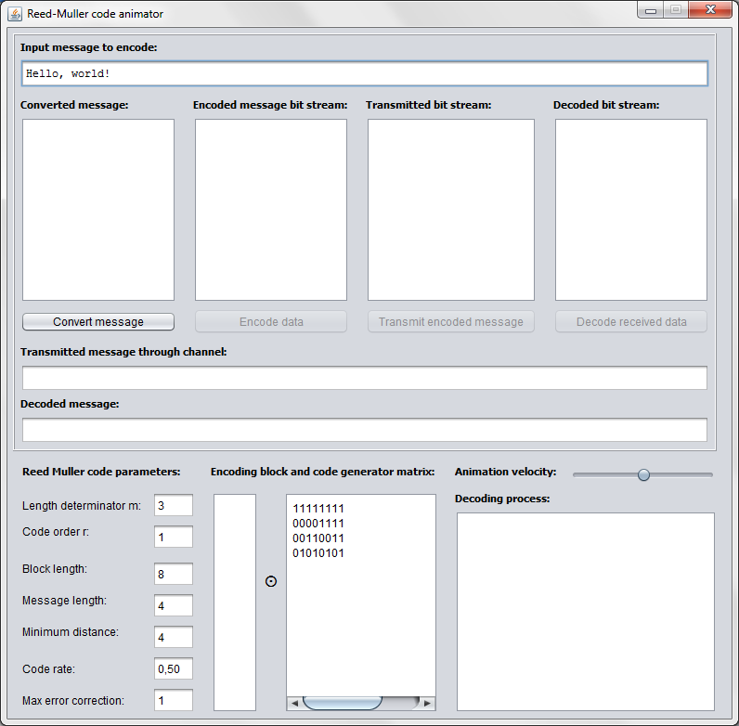

Рис. 1. Главное окно программы, $RM(1, 3)$

Поля значения детерминанта длины блока сообщения и порядка кода Рида-Маллера инициализированы начальными значениями и для данного вида кода визуализирована порождающая матрица. Оба порождающих коэффициента являются изменяемыми и их коррекция приводит к перерасчету порождающей матрицы и главных метрик кода (рис. 2).

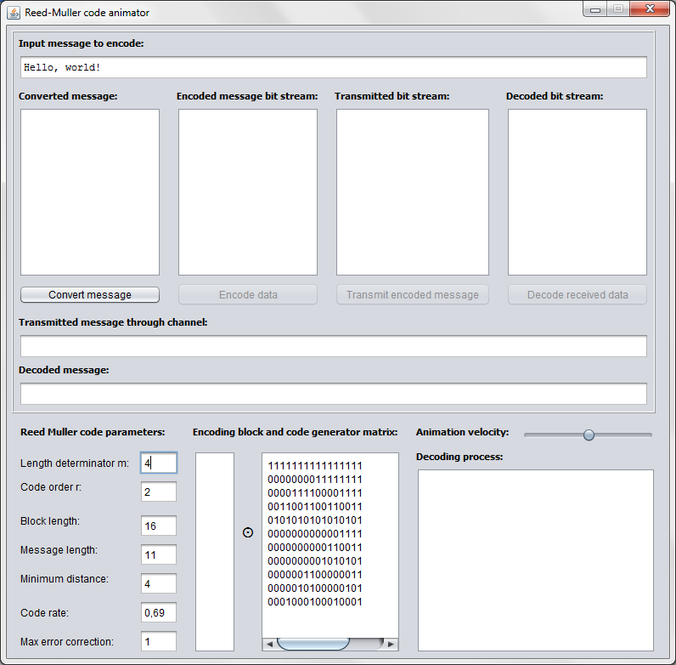

Рис. 2. Главное окно программы $RM(2, 4)$

При желании задать значения параметров $m <2 или m≤r$ программа выводит соответствующие сообщения об ошибках, указанные в гл. 4. документа «Руководство оператора». Тем самым было продемонстрировано выполнения 1) – 8) пунктов требований к функциональным характеристикам программы и 1), 2) пунктов требований к интерфейсу программа

При конвертации исходного сообщения в поле «Converted message»отображается блок битовых сообщений равных по длине полю «Message length». Также в данном поле желтым цветом подсвечивается начальное допущение в виде некоторого количества добавленных незначащих нулей и единицы (рис. 3). Данное состояние удовлетворяет 9) – 11) пунктам требований к функционалу программы и 3), 4) пунктам требований к интерфейсу программы.

На рис. 4 и 5 представлено состояние программы во время кодирование и после кодирования исходного текстового сообщения.

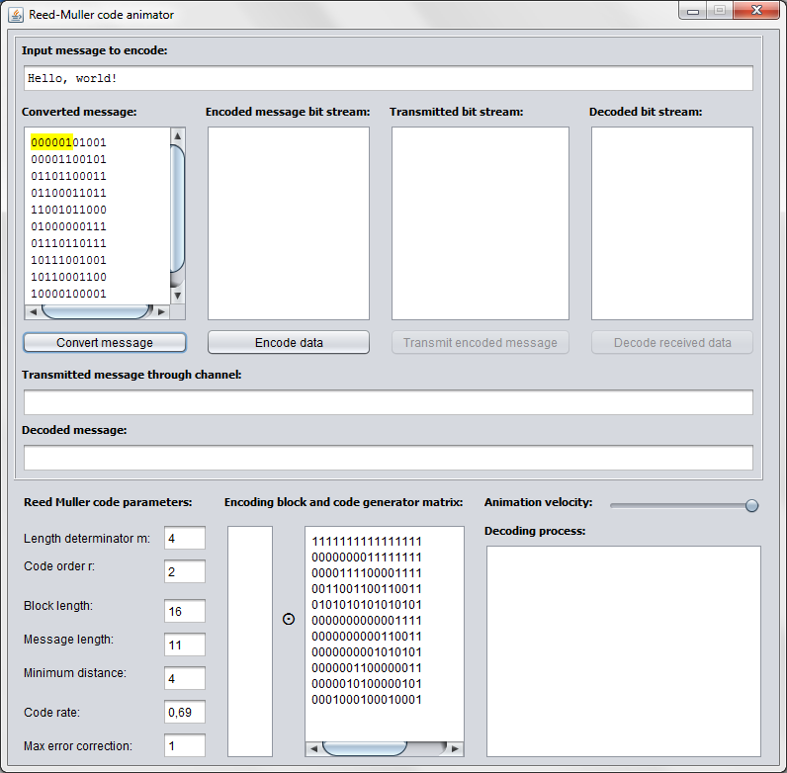

Рис. 3. Окно программы при конвертированном входном сообщении

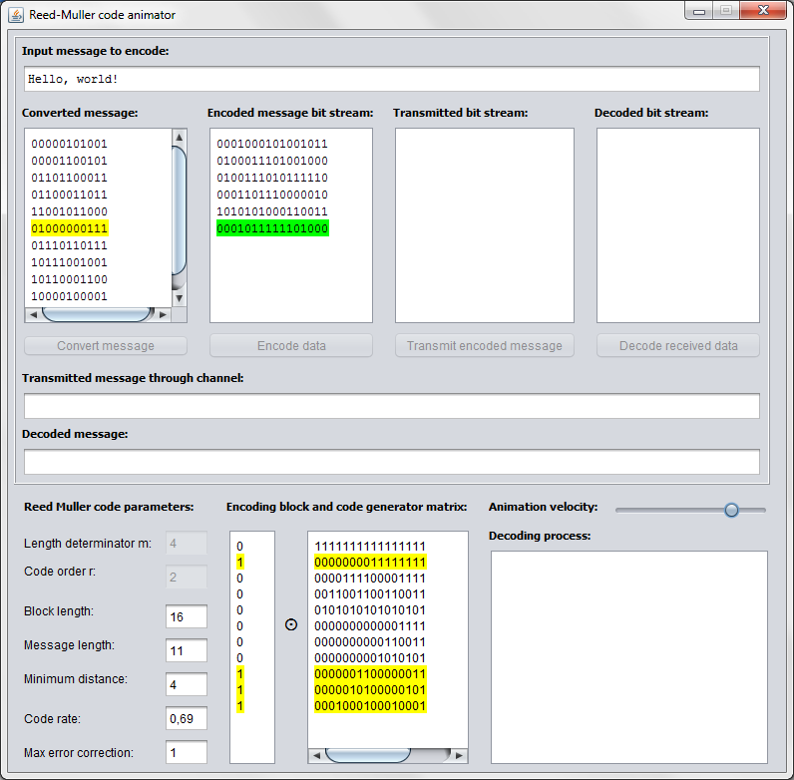

Рис. 4. Окно программы во время кодирования сообщения

Данные изображения полностью подтверждают исполнение пунктов 12)-13) функциональных требований и 5)-6) требований к интерфейсу. Аналогичным образом убеждаемся в соответствии программы требованиям относительно состояния при имитации передачи и декодировании.

Также были протестированы все 3 возможных состояния скорости анимации. В процессе испытаний было выявлено выполнение всех цветовых выделений и отображений, описанных в требованиях к интерфейсу программы. Стоит отметить, что пункт 16) требований к функционалу должен быть выполнен согласно документу «Аниматор кодирования и декодирования кодов Рида-Маллера. Пояснительная записка». Все сообщения об ошибке, указанные в гл. 4 «Руководства оператора» отображаются корректно.

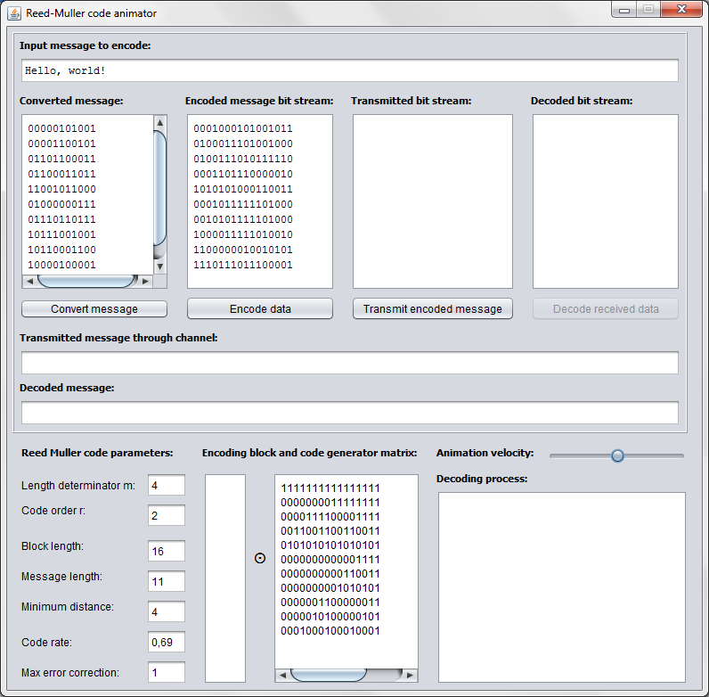

Рис. 5. Окно программы после кодирования конвертированного сообщения

|  |  |  |  |  |  |  |  |  |  |
| --- | --- | --- | --- | --- | --- | --- | --- | --- | --- |
| Лист регистрации изменений | | | | | | | | | |
| Изм. | Номера листов | | | | Всего листов (страниц) в докум. | № докум. | Входящий №  сопроводительного докум. и дата | Подп. | Дата |
| изме-ненных | заме-ненных | новых | анну-лиро-ванных |
|  |  |  |  |  |  |  |  |  |  |
|  |  |  |  |  |  |  |  |  |  |
|  |  |  |  |  |  |  |  |  |  |
|  |  |  |  |  |  |  |  |  |  |
|  |  |  |  |  |  |  |  |  |  |
|  |  |  |  |  |  |  |  |  |  |
|  |  |  |  |  |  |  |  |  |  |
|  |  |  |  |  |  |  |  |  |  |
|  |  |  |  |  |  |  |  |  |  |
|  |  |  |  |  |  |  |  |  |  |
|  |  |  |  |  |  |  |  |  |  |
|  |  |  |  |  |  |  |  |  |  |
|  |  |  |  |  |  |  |  |  |  |
|  |  |  |  |  |  |  |  |  |  |
|  |  |  |  |  |  |  |  |  |  |
|  |  |  |  |  |  |  |  |  |  |
|  |  |  |  |  |  |  |  |  |  |
|  |  |  |  |  |  |  |  |  |  |
|  |  |  |  |  |  |  |  |  |  |
|  |  |  |  |  |  |  |  |  |  |
|  |  |  |  |  |  |  |  |  |  |
|  |  |  |  |  |  |  |  |  |  |
|  |  |  |  |  |  |  |  |  |  |